Introduction :
Dans le cadre de la réutilisation du Sphérotène <20µm, nous avons essayé d’utiliser ce W2C/WC dans la composition d’un carbure fritté WC-Co.

Le mélange ainsi que le frittage ont été effectué par Hypérion Grenoble.

12 % de Co et 2 % de WAX, avec une correction de C pour arriver à une carbone sain type WC/Co

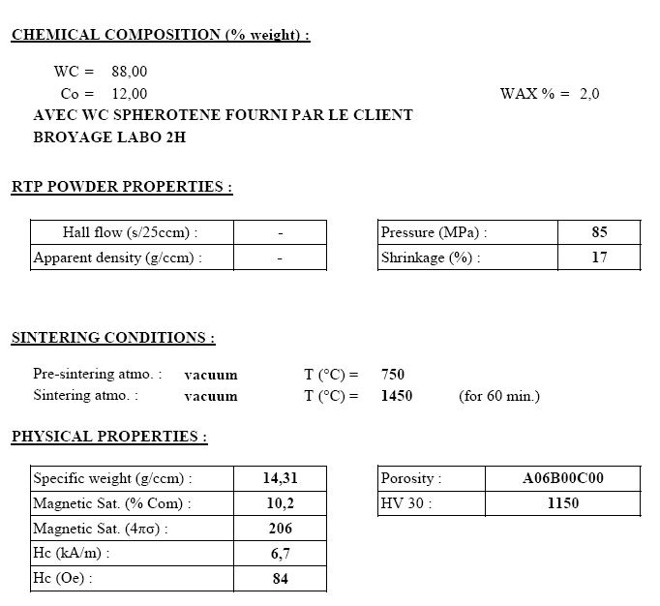

Résultats (Results) :
Examens micrographique (Micrographic examination):
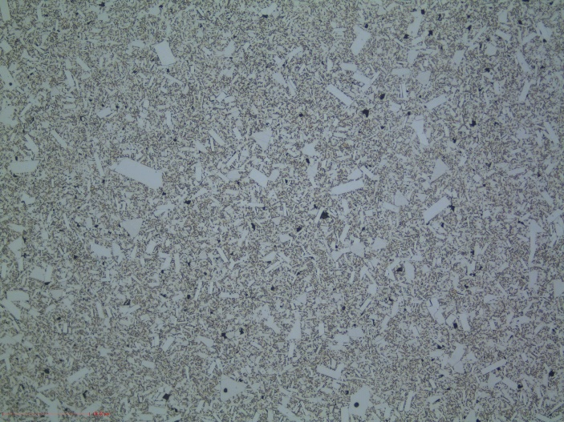
  Repère échantillon  (Sample Id) | Sphérotène fritté
  Position de la coupe (Cross section position)
  Nom de la vue
  (View name)
  Attaque  (Etching) | Non
  Grossissement  (Magnification) | X 200
  Commentaires
  (Comments)
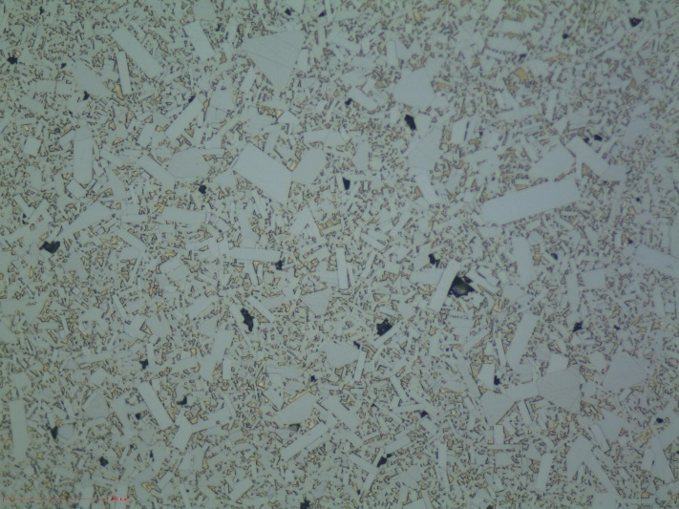
  Repère échantillon  (Sample Id) | Sphérotène fritté
  Position de la coupe (Cross section position)
  Nom de la vue
  (View name)
  Attaque  (Etching) | Non
  Grossissement  (Magnification) | X 500
  Commentaires
  (Comments)
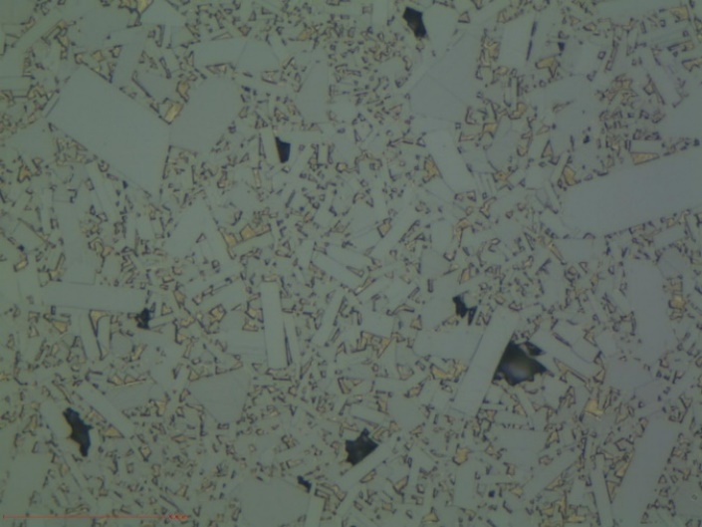
  Repère échantillon  (Sample Id) | Sphérotène fritté
  Position de la coupe (Cross section position)
  Nom de la vue
  (View name)
  Attaque  (Etching) | Non
  Grossissement  (Magnification) | X 1000
  Commentaires  (Comments) | Les particules noires observées peuvent être des porosités, du graphite ou de la phase eta.
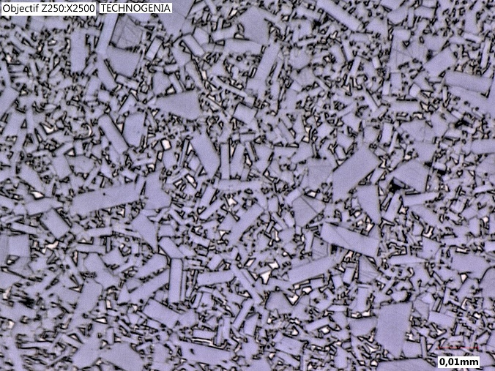
  Repère échantillon  (Sample Id) | Sphérotène fritté
  Position de la coupe (Cross section position)
  Nom de la vue
  (View name)
  Attaque  (Etching) | Non
  Grossissement  (Magnification) | X 1000
  Commentaires
  (Comments)
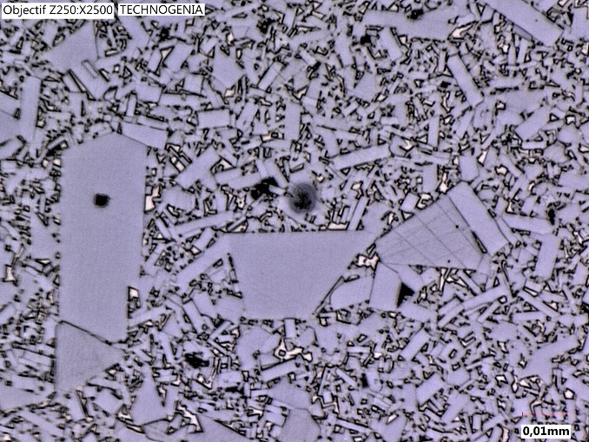
  Repère échantillon  (Sample Id) | Sphérotène fritté
  Position de la coupe (Cross section position)
  Nom de la vue
  (View name)
  Attaque  (Etching) | Non
  Grossissement  (Magnification) | X 1000
  Commentaires
  (Comments)

Dureté (Hardness test):
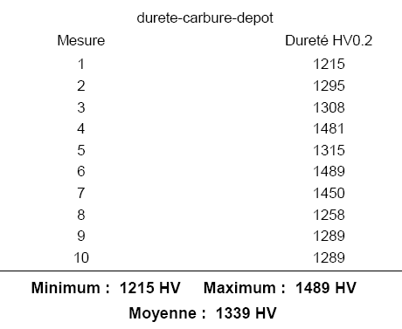

Commentaires (Comments):

Pas de phase eta, carbure dense et sain.

Cela donne une microstructure de taille moyenne avec de très gros grains rectangulaires de 10-30 µm.
Cela montre que l’addition de carbone libre sur une carbure bas en Carbone favorise la recristallisation.

En général, les grains sont plus triangulaires et moins prismatiques dans le cas d’une composition riche en carbone.

